- 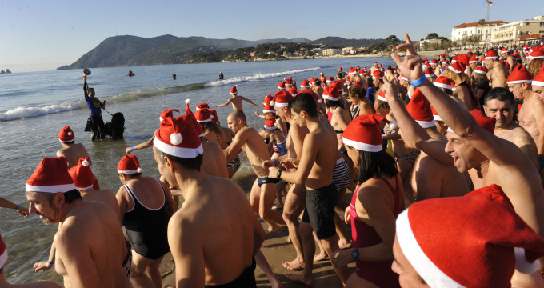

Vie seynoise

Bain de Noël, le 20 décembre prochain
Dimanche 20 décembre, l’association des Randonneurs seynois, avec le soutien de la Ville, organise à partir de 9h30 esplanade Boeuf les inscriptions au traditionnel bain de Noël.
Prêt pour un plongeon vivifiant dans l’eau froide ? D’emblée, Lexie Buffard, présidente de l’Association des randonneurs seynois, veut attirer le chaland : “Je vous assure, au bout d’un moment, l’eau paraît tiède, par contraste avec la température de l’air”. Donc, tout le monde est cordialement invité, qu’on se le dise ! Cette année, la belle tradition du bain de Noël sera organisée par ces marcheurs invétérés, qui évoluent aussi bien sur les chemins, en campagne, en montagne ou dans la mer, été comme hiver. Il peuvent compter sur l’aide logistique de la Ville, bien sûr. Chaque fois, vous êtes des centaines à vous précipiter en criant ou à aller frileusement vers les vagues froides. Comme récompense, il y a d’abord que c’est bon pour la santé, il y a la joie, la convivialité et du chocolat ou du vin chaud. On vous donne aussi un bonnet rouge, histoire de souffrir avec humour, et même des médailles, comme si on avait accompli un exploit (ce qui n’est pas complètement faux non plus…). Quatre prix sont attribués : à la baigneuse ou au baigneur le plus âgé, au plus jeune, à celle ou celui qui vient de la région de France ou du pays le plus éloigné et… au plus beau déguisement ! “Moi qui suis Bretonne, renchérit Marie-Claire Guillien, vice-présidente, l’eau ici n’atteint jamais des températures vraiment très basses…”. Enfin, suffisamment basses à nos yeux pour que se baigner devienne un événement : c’est justement le dimanche 20 décembre, à 9h30 (pour les inscriptions), plages des Sablettes avec, jusqu’à 13h, une fanfare New Orleans qui assure l’ambiance !
Sablettes, Bain de Noël, Les Randonneurs seynois 3 décembre 2015
Publié par : Gwendal Audran
- Facebook
- Twitter
- Google+
- Linkedin
- PInterest

Articles les plus lus
- La grande roue de Noël posté le 30 novembre 2015 | dans Galeries
- Casino de La Seyne : ouverture le 7 janvier posté le 9 décembre 2015 | dans Vie seynoise
- Paris attaqué : TOUS UNIS ! posté le 14 novembre 2015 | dans Galeries
- Sebs : Rappeur au grand coeur posté le 11 décembre 2015 | dans Portraits
- 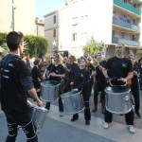Nouvelle association de commerçants : “Coeur de ville” y met du coeur posté le 11 décembre 2015 | dans Vie seynoise
- Dans les coulisses du casting de Joker posté le 8 août 2015 | dans Vie seynoise

Rechercher

Agenda

Jeux et jouets provençaux d'autrefois
16 décembre 2015 / 30 janvier 2016
Maison du patrimoine
iCal

30e fêtes calendales
16 décembre 2015 / 20 décembre 2015
Fort Napoléon
iCal

Chant, piano et “coquineries”
18 décembre 2015
Conservatoire de musique
iCal

Grande parade de Noël
19 décembre 2015
Place Laïk
iCal

Bain de Noël
20 décembre 2015
Esplanade Boeuf Les Sablettes
iCal

Banquet des seniors
22 décembre 2015
Salle Baquet
iCal

Articles récents
- Chant, piano et “coquineries” vendredi au CNRR 15 décembre 2015
- Il était une fois Noël : dans les coulisses… 14 décembre 2015
- Nouvel Horizon : 20 ans d’actions 14 décembre 2015
- Le Seynois n°64 Décembre 2015 14 décembre 2015
- Sebs : Rappeur au grand coeur 11 décembre 2015

Le Seynois en réseau

Site officiel de la Ville

Hébergé en “Vert”

Dernière info

Chant, piano et “coquineries” vendredi au CNRR
15 décembre 2015

Rechercher

Liens
- Site officiel de la Ville
- Contacter la rédaction
- En bref
- Galeries

En réseau

Météo

La Seyne-sur-Mer
12
Aujourd'hui
VentWNW 0.5
Humidité93 %
Nuages90 %
Précipitations0 mm
©2015 Le Seynois - Magazine officiel de la ville de La Seyne-sur-Mer

